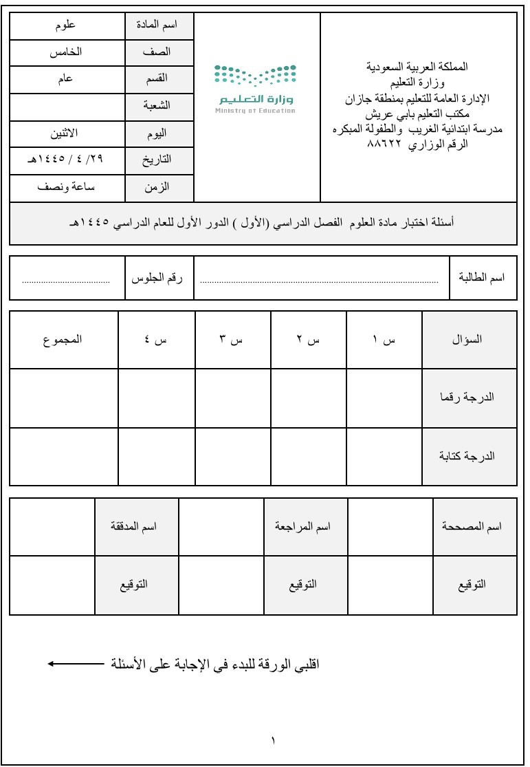

 | السؤال الأول :
20 درجة | اختاري الإجابة الصحيحة وذلك بوضع دائرة حول الإجابة الصحيحة لكل عبارة من العبارات التالية:
من الكوارث الطبيعية التي لا يتدخل فيها الانسان: |  |  |  |  |  |  |  | ١
الصيد الجائر |  | د | الاحتطاب | ج | التلوث | ب | الزلازل | أ
هو بدء تكون مجتمع جديد بدل مجتمع قائم قبله مالم تدمر عناصره تمامًا |  |  |  |  |  |  |  | ٢
التعاقب الاولي |  | د | الأنواع الزائده | ج | التعاقب الثانوي | ب | مجتمع الذروه | أ
انتاج مخلوق حي جديد من خليه أم واحده |  |  |  |  |  |  |  | ٣
التكاثر الداخلي |  | د | التكاثراللاجنسي | ج | التكاثر الخضري | ب | التكاثر الجنسي | أ
هو أحد اشكال العلاقات التعاونية التي تنشأ بين مخلوقين حيين |  |  |  |  |  |  |  | ٤
علاقة تبادل المنفعه |  | د | علاقة التعايش | ج | علاقة التكافل | ب | علاقة التطفل | أ
يسمى المكان الذي يعيش فيه المخلوق الحي ويحصل منه على الغذاء |  |  |  |  |  |  |  | ٥
التكافل |  | د | التطفل | ج | العوامل الحيويه | ب | الموطن | أ
من مظاهر التكيف التركيبي للجمل |  |  |  |  |  |  |  | ٦
الخياشيم |  | د | الغطاء الصلب | ج | الخف المسطح | ب | الفرو السميك | أ
هي الجزء الذكري في الزهره |  |  |  |  |  |  |  | ٧
المبيض |  | د | السداة | ج | الميسم | ب | الكربله | أ
التحول الكامل هو: |  |  |  |  |  |  |  | ٨
٤ مراحل |  | د | مرحله واحده فقط | ج | ٥ مراحل | ب | ٣ مراحل | أ
يسمى تقليد المخلوق الحي لمخلوق حي أخر بهدف إخافة اعدانه: |  |  |  |  |  |  |  | ٩
الهجره |  | د | التخفي | ج | التلون | ب | المحاكاة | أ
سلسلة من مراحل النمو المميزه يختلف بعضها عن بعض |  |  |  |  |  |  |  | ١٠
التشابه |  | د | التلقيح | ج | التحول | ب | الاخصاب | أ
من المخلوقات الحيه وحيدة الخليه |  |  |  |  |  |  |  | 11
الطيور |  | د | البكتيريا | ج | السلحفاه | ب | الثعبان | أ
أي من النباتات التالية تتبع مجموعة النباتات اللاوعائيه |  |  |  |  |  |  |  | 12
الحزازيات |  | د | الشيح | ج | الاقحوان | ب | الطلح | أ
يتبع

من أنواع السيقان: |  |  |  |  |  |  | 13
الساق اللينه | د | اللحاء | ج | الهوائيه | ب | الطبقه الشمعيه | أ
انتقال الكربون بين المخلوقات الحيه وغيرها بشكل مستمر |  |  |  |  |  |  | 14
النتروجين | د | دورة الماء | ج | دورة الكربون | ب | دورة الحياه | أ
عندما يموت آخر مخلوق من النوع يصبح هذا النوع |  |  |  |  |  |  | 15
متكيف | د | متجددًا | ج | منقرضًا | ب | مهاجرًا | أ
الأجزاء الخارجيه للزهره التي تتميز بألوانها الجميلة هي: |  |  |  |  |  |  | 16
البتلات | د | الكرابل | ج | السبلات | ب | الأسدية | أ
هي مجموعة واسعة جدًا من المخلوقات الحيه التي تشترك في مجموعة من الصفات العامه: |  |  |  |  |  |  | 17
الرتبه | د | النوع | ج | الشعبه | ب | المملكه | أ
من أجزاء الجذر: |  |  |  |  |  |  | 18
الكامبيوم | د | القشره | ج | الخشب | ب | اللحاء | أ
أي من المماليك التالية تضم مخلوقات تشبه النباتات و مخلوقات تشبه الحيوانات |  |  |  |  |  |  | 19
البدائيات | د | الطلائعيات | ج | البكتريا | ب | الفطريات | أ
ينقل السكر الذي يُصنع في الأوراق الى أجزاء النبات |  |  |  |  |  |  | 20
القشره | د | اللحاء | ج | الكامبيوم | ب | الخشب | أ

السؤال الثاني : صلي العمود (ب) بما يناسبه من العمود (أ) وذلك بوضع رقم العبارة في العمود ( أ ) مقابل العبارة المناسبة في العمود (ب) لكلٍ مما يلي:
 |  |  |  | 5 درجات
م | العمود ( أ ) | م | العمود ( ب)
١ | التصنيف |  | حركة الماء المستمره بين سطح الأرض والهواء
٢ | التكيف |  | من مراحل التحول الناقص للجراده
٣ | البناء الضوئي |  | عمليه صنع الغذاء في النباتات
4 | البيوض |  | علم تقسيم المخلوقات الحيه الى مجموعات بحسب درجه التشابه
5 | دوره الماء |  | خاصیه تساعد المخلوق الحي على العيش في بيئته

السؤال الثالث
ظللي على الحرف (ص) أمام العبارة الصحيحة وعلى الحرف (خ) أمام العبارة الخاطئة لكلٍ مما يلي:

 |  |  | 10 درجات
العبارة |  | ص |  | خ
١ | التبخر هو تحول الماء من الحاله السائله الى الحالة الغازيه
٢ | النباتات اللاوعانيه تحتوي على انابيب واوعيه
٣ | من خصائص التبرعم أن الأبناء ينتجون من ابوين مختلفين
٤ | الطفيليات ليست ضاره بالمخلوقات التي تتطفل عليها
٥ | أنشئت المملكه العربيه السعوديه عدة مراكز وطنيه للمحافظه على الموارد الطبيعيه والمخلوقات الحيه
6 | تحتاج النباتات الى الهواء والماء والمكان المناسب كي تعيش وتنمو
7 | السلاحف لها غطاء صلب يحميها من الحيوانات المفترسة
8 | تتكاثر البكتيريا بالانقسام الانشطار
9 | الفقاريات ليس لها عمود فقري
10 | الدُبال هو خليط من بقايا مخلوقات حيه أو اجسامها بعد موتها

السؤال الرابع : أجيبِ عما يلي بذكر مثال واحد فقط:

١/ اذكري مثال واحد فقط على حيوان فقري ………………
٢/ اذكري مثال واحد فقط على نبات وعائي ………………
٣/ اذكري شكل واحد فقط من أشكال الهطول ……………..
٤/اذكري مثال واحد فقط على حيوان مهدد بالانقراض…………..
٥/اذكري مثلل واحد فقط على علاقة تعايش بين مخلوقين …………

٥ درجات
انتهت الأسئلة ....
مع خالص التمنيات بالنجاح والتوفيق
معلمة المادة: عائشة عسيري.

